Anschreiben Mittelstand/Handwerkskammern/IHK

Sehr geehrte… ,

dem Mittelstand in Deutschland wird das Leben immer schwerer gemacht. Auflagen über Auflagen, Bürokratie ohne Ende.
Systematisch wird Deutschland deindustrialisiert und unser einst so erfolgreiches Land zu Grunde gerichtet.
Es drängen sich dabei Fragen auf:
- Welche Rolle spielen deutsche Politiker dabei?
- Wer agiert hier im Hintergrund?
- Wird Merz als Bundeskanzler eine wirtschaftliche Wende einläuten?
- Oder handeln sie alle weiter wie „Auftragskiller“ gegen die deutsche Wirtschaft?

„Deutschland wird ruiniert –
Aber es herrscht Schweigen über die Ursachen!“

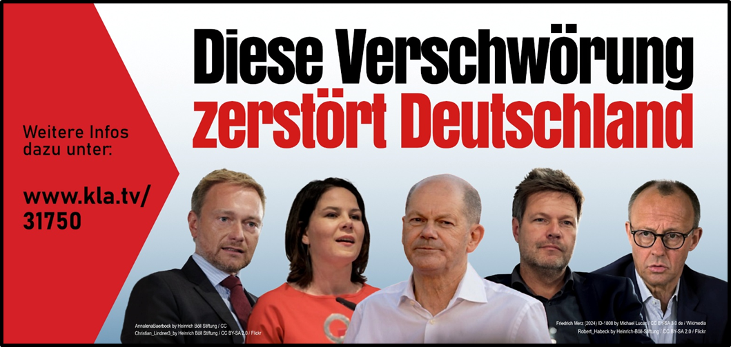

Kla.TV deckt auf, dass dies ganz und gar keine Verschwörungstheorie ist, sondern belegte Realität. www.kla.tv/31750

Es gibt jedoch berechtigte Hoffnung! Denn nicht die Bundestagswahl entscheidet über die Zukunft Deutschlands bzw. der EU, sondern WIR! Jeder von UNS!
Werden Sie aktiv – vernetzen Sie sich mit Kollegen und verbreiten Sie diese Infos weiter!

Es gilt jetzt, gemeinsam gegen die zerstörerischen Machenschaften unserer Politiker aufzustehen:
- Schonungslos zur Wahrheit stehen
- Rückgrat zeigen
- Die eigenen Werte vertreten

Auf diese Weise ist alles möglich und wir verändern unser Land zum Guten!

Danke für alles Mitverbreiten und herzliche Grüße
PS: Kla.tv versucht mit diesen Zusammenhängen GANZ Deutschland innerhalb weniger Tage zu erreichen. Sie finden das auch wichtig? Dann klicken Sie hier: https://go.kla.tv und machen mit Herzlichen DANK!

